Урок 15
Тема. Відносна молекулярна маса речовини, її обчислення за хімічною формулою

Цілі: поглибити поняття про хімічну формулу, її використання для розрахунків; дати поняття про відносну молекулярну масу; формувати вміння й навички обчислювання за хімічними формулами; навчити визначати відносну молекулярну масу простих і складних речовин за їх формулами.
Тип уроку: поглиблення знань, формування вмінь і навичок.
Форми роботи: розповідь, самостійна робота, робота в парах.
Обладнання: періодична система хімічних елементів, навчальна таблиця 2.
ХІД УРОКУ
I. Організація класу

II. Аналіз проміжного оцінювання (самостійної роботи), робота з класом зі з’ясування типових помилок, індивідуальна робота над помилками

III. Актуалізація і поглиблення знань
На дошці — п’ять формул:
Ca, CO2, H2, Na2O, H2SO4.
Фронтальне опитування (усно)
• Прочитайте формули записаних речовин і розшифруйте якісний і кількісний склад цієї речовини. (Працюють по черзі п’ятеро учнів.)
• Розділіть запропоновані речовини на прості та складні. (Працює один учень біля дошки.)
Ca, CO2, H2, Na2O, H2SO4.
• З допомогою періодичної системи хімічних елементів визначте відносну атомну масу кожного елемента.
• А як обчислити масу всієї молекули?
(Як суму атомних мас усіх атомів, що входять до складу молекули)
Молекулярна маса — це маса однієї молекули певної речовини.
• А якщо для визначення молекулярної маси використовувати наведені в таблиці відносні атомні маси?
Відносна молекулярна маса — це фізична величина, що показує, у скільки разів маса певної молекули більша за 1/12 маси атома Карбону — 12.
Одиниця вимірювання: [Mr] = а.о.м.
— Обчислимо відносні молекулярні маси для наведених на дошці речовин.
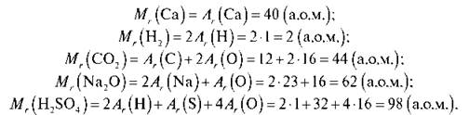
Отже, хімічна формула речовини дозволяє обчислити відносну молекулярну масу речовини.

IV. Формування вмінь і навичок
Завдання 1. Складіть за валентністю формули й обчисліть відносну молекулярну масу речовин:
AIO, CaО, KO.
Самостійно учні працюють у зошитах, потім називають Mr, виписують усі одержані результати, вибирають правильну відповідь, аналізують помилки.
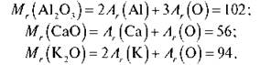
! Звертаємо увагу учнів на те, що слід враховувати кількість атомів кожного елемента в молекулі!

Завдання 2. індивідуальна робота з навчальною таблицею 2
Шість варіантів (по рядах).
Учні обчислюють відносні молекулярні маси речовин у рядах 1—6 з допомогою періодичної системи хімічних елементів.
Після виконання завдання обмінюються зошитами й перевіряють виконання завдань сусіднього варіанта.
Учитель під час виконання завдання і перевірки консультує окремих учнів.
Останній етап перевірки: один з учнів кожного варіанта зачитує відповіді, усі порівнюють, з’ясовують розбіжності, визначаються зі своїми помилками та коригують їх. За необхідності розрахунки повторюються на дошці.

Завдання 3. Письмова самостійна робота в парах
Піраміда
Кожна пара одержує картку-завдання і повинна обчислити суму відносних молекулярних мас. Завдання повторюються для можливості перехресної перевірки.
Картка 1
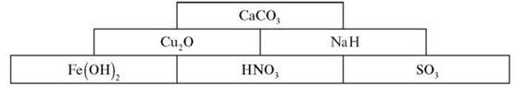

Картка 2
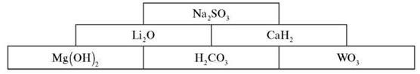

Картка 3
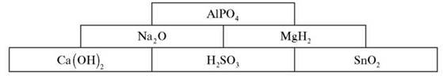

Картка 4
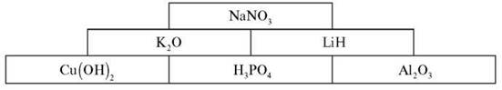

Додаткове завдання. Розташуйте речовини в порядку зростання відносних молекулярних мас.

V. Підбиття підсумків уроку
Ми познайомилися з іще однією можливістю використання хімічних формул. На уроці ми виконували багато завдань, виставляли оцінки, що враховують усі завдання.

VI. Домашнє завдання
Прочитати параграф, відповісти на запитання, повторити хімічні формули та правила їх складання. Розрахувати відносні молекулярні маси речовин: PbO, KCl, BaSO4, AgNO3.
﻿

